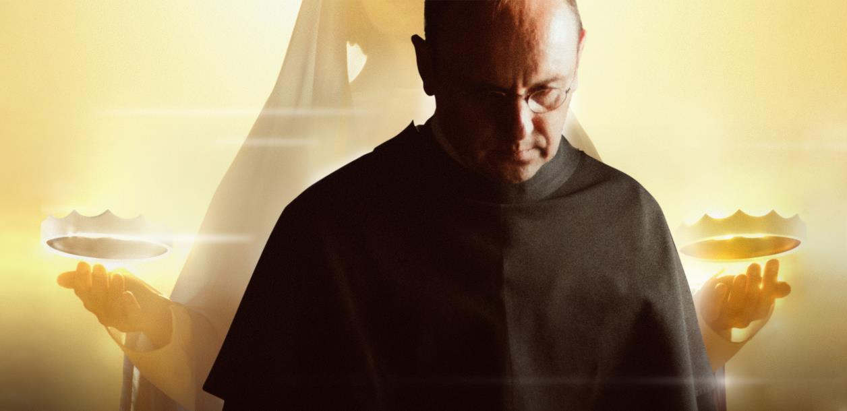

PRZEDSTAWIA

ŚWIĘTY JAKIEGO NIE ZNAŁ ŚWIAT

PREMIERA: 13 PAŹDZIERNIKA 2017
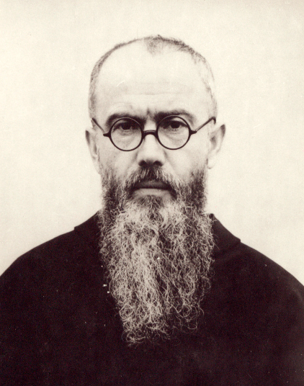
„Jesteśmy gotowi oddać życie za nasze ideały”.
Św.o Maksymilian Kolbe

DWIE KORONY to pierwszy film ukazujący nieznane dotąd powszechnie fakty z życia o. Maksymiliana Kolbe, począwszy od jego dzieciństwa, aż do heroicznej śmierci. To film o niezwykłym człowieku, który oddał swoje życie aby uratować inne. To film o wizjonerze, którzy przekraczał granice ludzkich ograniczeń. Jego odwaga, wiara i przekonanie o potrzebie wielkiej misji czyniły go niezwykłym i wyjątkowym.
W filmie wystąpili znakomici polscy aktorzy. W rolę o. Maksymiliana Kolbe wcielił się Adam Woronowicz. W pozostałych rolach zagrali Cezary Pazura, Artur Barciś, Maciej Musiał, Antoni Pawlicki, Dominika Figurska, Sławomir Orzechowski i inni.

Zdjęcia dokumentalne zostały zrealizowane w Polsce, Japonii i we Włoszech. Do udziału w nich zaproszeni zostali duchowni i świeccy, znawcy życia o. Maksymiliana. Jeden z nich, współwięzień z obozu w Auschwitz, Kazimierz Piechowski, wspomina, iż słowa, które wówczas usłyszał od Św. Maksymiliana Kolbe, przemieniły go i ukierunkowały duchowo na całe życie…

WYPOWIEDZI

MICHAŁ KONDRAT - REŻYSER

„Dwie Korony to film o człowieku, który miał ambicje zmieniać świat. Częściowo mu się to udało, ale nie wszyscy znamy historię jego niezwykłego życia.
Dzięki temu filmowi widzowie będą mogli poznać nie tylko jego niesamowite dzieła, ale także niezwykłą duchowość i charyzmę. O. Maksymilian Kolbe był osobą małomówną, ale zachwycał swoją postawą.
Film pokazuje jego działalność w innych krajach oraz fenomen jego umysłu. Będąc młodym chłopcem opracował bardzo nowoczesne urządzenie, dużo doskonalsze niż ówczesny telegraf.
Mało kto wie, że o Maksymilian Kolbe zaprojektował także pojazd do przemieszczania sie między planetami.
Dwie Korony pokazują piękno umysłu zakonnika, i ogromne zaangażowanie w rozwój klasztoru, który utworzył w Niepokalanowie i Japonii o Maksymilian Kolbe. Klasztor w Niepokalanowie był największym na świecie pod względem liczebności.

Wierzę, że film Dwie Korony będzie dla widzów ucztą duchową z elementami humoru“.

MACIEJ STANECKI – CZŁONEK ZARZĄDU TVP

„Dystrybucja DWÓCH KORON jest dla nas wyjątkowym wyróżnieniem. Piękna historia o heroizmie o. Kolbego z pewnością zainteresuje widzów nie tylko w Polsce, ale i na świecie“.

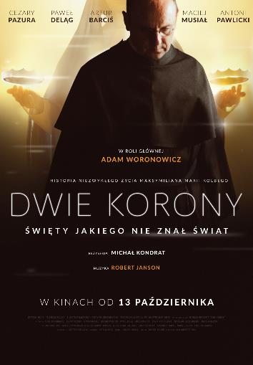
INFORMACJE PODSTAWOWE

tytuł: Dwie Korony
gatunek: dokument fabularyzowany
reżyseria: Michał Kondrat
scenariusz: Joanna Ficińska
producent: Kondrat Media
koproducent: TVP, FINA,
Fundacja Filmowa im. Św. Maksymilana Kolbe
produkcja: Polska 2017
czas projekcji: 92 min
premiera w Polsce: 13 października 2017
premiera na świecie: 22 maja 2017
strona: http://www.kolbe.org.pl
trailer: https://youtu.be/7KWEY8Q7F38
dystrybucja: Kondrat-Media
www.kondrat-media.pl
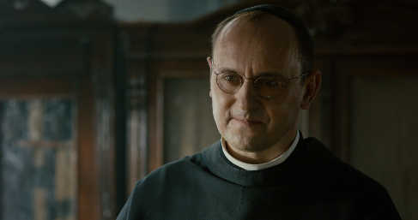
SZCZEGÓŁOWE INFORMACJE
reżyseria
Michał Kondrat
scenariusz
Joanna Ficińska
zdjęcia
Karol Łakomiec
zdjęcia dokumentalne
Jan Sobierajski, Marcin Krynicki, Andrzej Szulc
zdjęcia lotnicze
Kamil Polkowski
dźwięk
Daniel Sikorski, Filip Miller

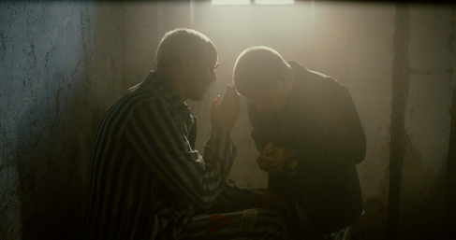
muzyka
Robert Janson, Roberto Ignis

montaż
Jan Sobierajski

zgranie muzyki
Leszek Kamiński
montaż dźwięku
Przemysław Jaworski
mikrofoniarz
Michał Pracz
asystent operatora
Donald Sadowski, Adam Korcz
kierownik planu
Joanna Dembowska

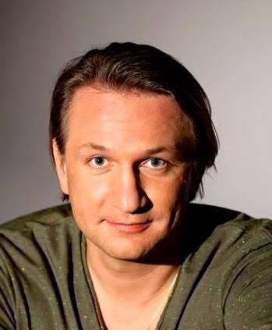
MICHAŁ KONDRAT
Reżyser filmu „Dwie Korony”.
Reżyser i producent filmowy. Autor filmów dokumentalnych, między innymi „Jak pokonać Szatana”, za który zdobył w 2014r. Grand Prix podczas XXIX Międzynarodowego Festiwalu Filmów i Multimediów w Niepokalanowie.
Jest także twórcą filmu „Matteo”, opowiadającego o losach włoskiego zakonnika egzorcysty, którego proces beatyfikacyjny został wszczęty kilka lat temu.
Oprócz tworzenia własnych filmów zajmuje się także dystrybucją wartościowych obrazów polskich i zagranicznych, wśród których są: „Pilecki”, „Wyklęty”, „Zerwany kłos” oraz „There be dragons” w reżyserii Rolanda Joffé.
Rozpoczął pracę nad międzynarodową produkcją filmową o św. Faustynie pt. „Jezu, ufam Tobie”.

JOANNA FICIŃSKA  Scenarzysta i kierownik produkcji w filmie „Dwie Korony”.  Dziennikarka i wydawca audycji radiowych i telewizyjnych, przygotowuje m.in. programy dla najmłodszych, z myślą o których współpracowała przy „5-10-15”. Obecnie tworzy audycję „Radio dzieciom”.  Od zawsze interesowała ją historia. Zajęcia z tego przedmiotu były jej ulubionymi w liceum i w czasie studiów na wydziale Wiedzy o Teatrze Akademii Teatralnej w Warszawie. Fascynuje ją znajomość dat, faktów, miejsc bitew, zrozumienie mechanizmów układających dzieje historii.  Jest Prezesem Zarządu Fundacji Filmowej im. Maksymiliana Kolbe, którego historia i heroiczna postawa zainspirowały ją do zagłębienia się w nieznanych dotąd faktach z życia Świętego i spisania ich w formie scenariusza, dając tym samym podstawę realizacji filmu „Dwie Korony”.  Reżyser i scenarzysta filmu „Praska Arka Noego”, udzielała konsultacji reżyserskich do filmu „Pilecki”. | ROBERT JANSON  Twórca muzyki do filmu „Dwie korony”.  Robert Janson jest twórcą muzyki filmowej oraz utworów muzycznych z tekstem. Jest laureatem prestiżowych nagród, m.in. Fryderyków dla najlepszego kompozytora i Grand Prix Bursztynowego Słowika w Sopocie. Zdobywca wielu złotych i platynowych płyt oraz nagród, w tym Fonograficznej ZPAV. Członek Stowarzyszenia Autorów ZAiKS. Założyciel zespołu Varius Manx. W jego dorobku znajdują się ścieżki dźwiękowe do filmów: ,,Młode Wilki’’, ,,Nocne graffiti’’, ,,Wojna żeńsko – męska ‘’, ,,Pierwszy milion’’, „Błogosławiona wina”, etc. Tworzy także oprawy muzyczne do programów telewizyjnych, współpracował z TVP1, TVP2, POLSAT oraz z radiem RMF FM realizując oprawę muzyczną stacji. W 2008 roku razem z Vangelisem napisał muzykę do filmu ,,Świadectwo’’. Komponował muzykę do przedstawień teatralnych. Jest również autorem piosenek dla dzieci i hymnów (m.in. „Kraków Go”, „Tyś jest mój syn”).  Fot. Grzegorz Błażejczyk  W 2014 roku z okazji kanonizacji Jana Pawła II napisał muzykę do wierszy Karola Wojtyły, która została wydana na płycie „Miłość mi wszystko wyjaśniła’’, z udziałem polskich artystów.  Jego wielką miłością i pasją zawodową jest tworzenie muzyki filmowej.

AKTORZY
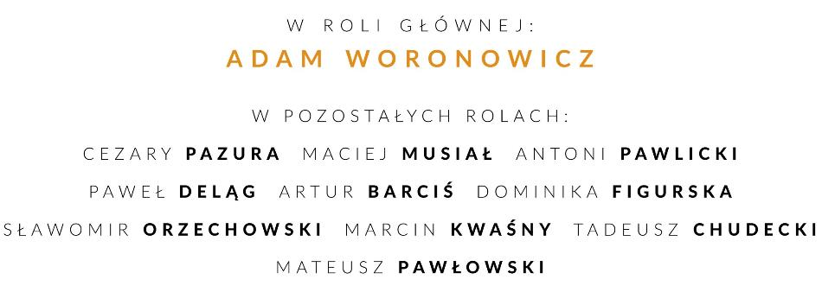
AKTORZY
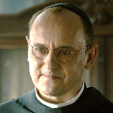  Adam Woronowicz  jako: ojciec Maksymilian Maria Kolbe | 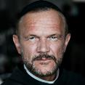  Cezary Pazura  jako: brat Zeno | Maciej Musiał  jako: zakonnik | 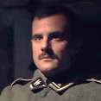  Antoni Pawlicki  jako: oficer gestapo
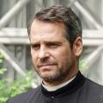  Paweł Deląg  jako: ksiądz Włodzimierz Jakowski | 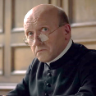  Artur Barciś  jako: ksiądz kanclerz | 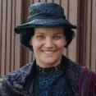  Dominika Figurska  jako: matka Maksymiliana | 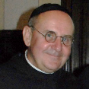  Sławomir Orzechowski  jako: ojciec gwardian
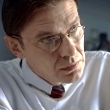  Marcin Kwaśny  jako: lakarz | 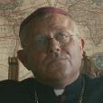  Tadeusz Chudecki  jako: biskup | 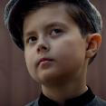  Mateusz Pawłowski  jako: mały Maksymilian | 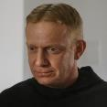  Arkadiusz Janiczek  jako: brat Stanisław

ZWIASTUN
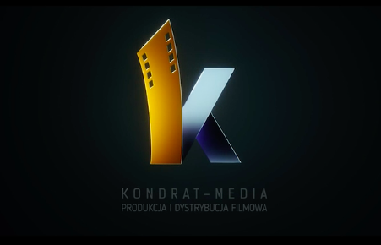
https://www.youtube.com/watch?v=7KWEY8Q7F38

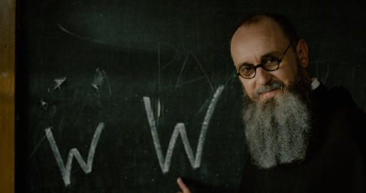 | 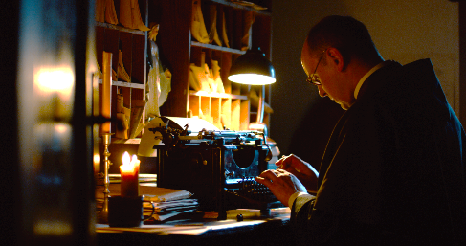
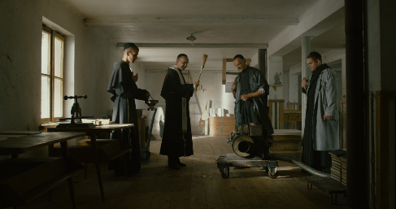 | 